Лабораторная работа №13

Задание для самостоятельного выполнения

Хватов М. Г.

Содержание

# 1 Постановка задачи

1. Используя теоретические методы анализа сетей Петри, провести анализ сети (с помощью построения дерева достижимости). Определить, является ли сеть безопасной, ограниченной, сохраняющей, имеются ли тупики.
2. Промоделировать сеть Петри с помощью CPNTools.
3. Вычислить пространство состояний. Сформировать отчёт о пространстве состояний и проанализировать его.Построить граф пространства состояний.

# 2 Выполнение лабораторной работы

## 2.1 Схема модели

Заявка (команды программы, операнды) поступает в оперативную память (ОП), затем передается на прибор (центральный процессор, ЦП) для обработки. После этого заявка может равновероятно обратиться к оперативной памяти или к одному из двух внешних запоминающих устройств (B1 и B2). Прежде чем записать информацию на внешний накопитель, необходимо вторично обратиться к центральному процессору, определяющему состояние накопителя и выдающему необходимую управляющую информацию. Накопители (B1 и B2) могут работать в 3-х режимах:

1. B1 — занят, B2 — свободен;
2. B2 — свободен, B1 — занят;
3. B1 — занят, B2 — занят.

Сеть Петри моделируемой системы представлена на рис. 1.

Множество позиций:

P1 — состояние оперативной памяти (свободна / занята);

P2 — состояние внешнего запоминающего устройства B1 (свободно / занято);

P3 — состояние внешнего запоминающего устройства B2 (свободно / занято);

P4 — работа на ОП и B1 закончена;

P5 — работа на ОП и B2 закончена;

P6 — работа на ОП, B1 и B2 закончена;

Множество переходов:

T1 — ЦП работает только с RAM и B1;

T2 — обрабатываются данные из RAM и с B1 переходят на устройство вывода;

T3 — CPU работает только с RAM и B2;

T4 — обрабатываются данные из RAM и с B2 переходят на устройство вывода;

T5 — CPU работает только с RAM и с B1, B2;

T6 — обрабатываются данные из RAM, B1, B2 и переходят на устройство вывода.

Функционирование сети Петри можно расматривать как срабатывание переходов, в ходе которого происходит перемещение маркеров по позициям:

* работа CPU с RAM и B1 отображается запуском перехода T1 (удаление маркеров из P1, P2 и появление в P1, P4), что влечет за собой срабатывание перехода T2, т.е. передачу данных с RAM и B1 на устройство вывода;
* работа CPU с RAM и B2 отображается запуском перехода T3 (удаление маркеров из P1 и P3 и появление в P1 и P5), что влечет за собой срабатывание перехода T4, т.е. передачу данных с RAM и B2 на устройство вывода;
* работа CPU с RAM, B1 и B2 отображается запуском перехода T5 (удаление маркеров из P4 и P5 и появление в P6), далее срабатывание перехода T6, и данные из RAM, B1 и B2 передаются на устройство вывода;
* состояние устройств восстанавливается при срабатывании: RAM — переходов T1 или T2; B1 — переходов T2 или T6; B2 — переходов T4 или T6.

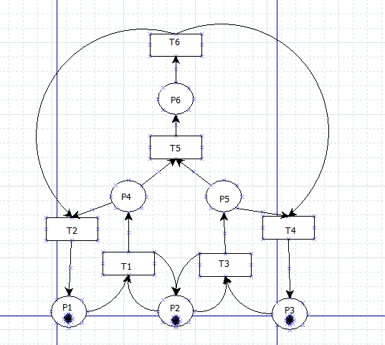

Рис. 1: Сеть для выполнения домашнего задания

## 2.2 Анализ сети Петри

Построим дерево достижимости (рис. 2).

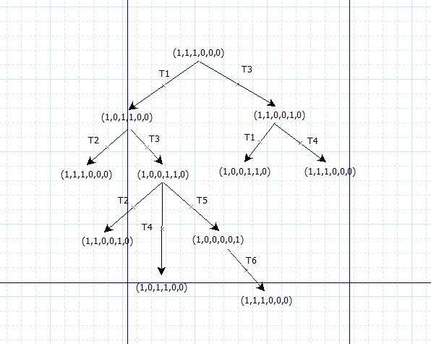

Рис. 2: Дерево достижимости

Можем увидеть, что представленная сеть:

* безопасна, поскольку в каждой позиции количество фишек не превышает 1;
* ограничена, так как существует такое целое k, что число фишек в каждой позиции не может превысить k (в данном случае k=1);
* сеть не имеет тупиков;
* сеть не является сохраняющей, так как при переходах t5 и t6 количество фишек меняется.

## 2.3 Реализация модели в CPN Tools

Реализуем описанную ранее модель в CPN Tools. С помощью контекстного меню создаем новую сеть, далее нам понадобятся 6 позиций и 6 блоков переходов, затем их нужно соединить, а также задать параметры и начальные значения. Получаем готовую модель (рис. 3).

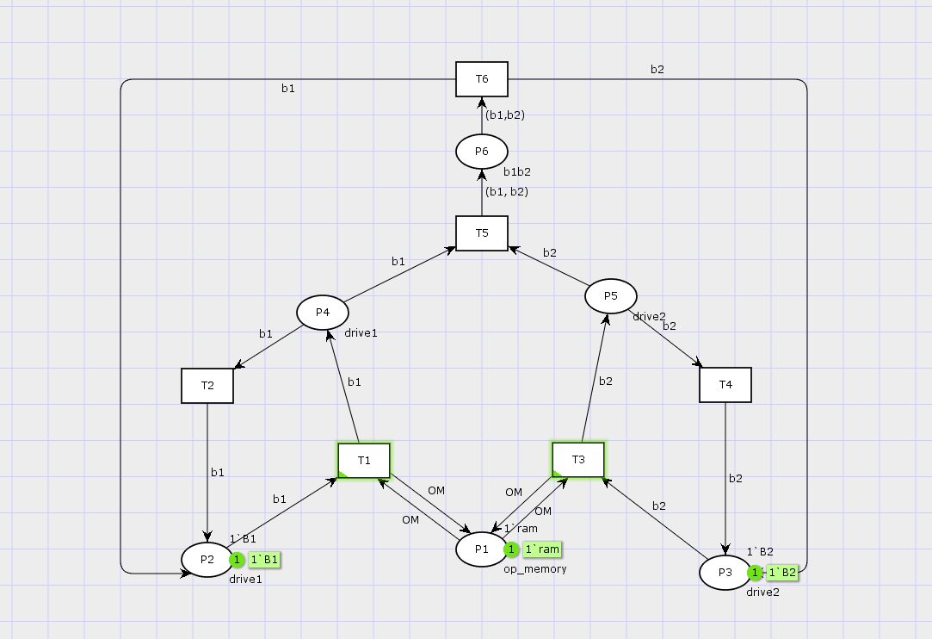

Рис. 3: Модель задачи в CPN Tools

Также зададим нужные декларации (рис. 4).

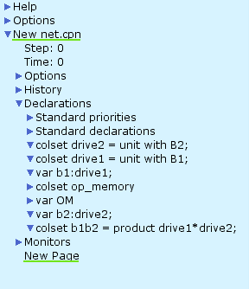

Рис. 4: Задание деклараций

Запустив модель, можно посмотреть, как она работает (рис. 5).

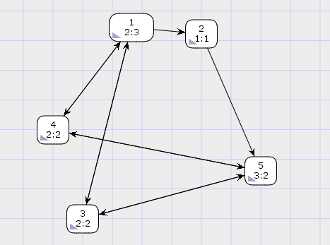

Рис. 5: Граф состояний

CPN Tools state space report for:  
<unsaved net>  
Report generated: Thu May 1 11:12:14 2025  
  
  
 Statistics  
------------------------------------------------------------------------  
  
 State Space  
 Nodes: 5  
 Arcs: 10  
 Secs: 0  
 Status: Full  
  
 Scc Graph  
 Nodes: 1  
 Arcs: 0  
 Secs: 0  
  
  
 Boundedness Properties  
------------------------------------------------------------------------  
  
 Best Integer Bounds  
 Upper Lower  
 New_Page'P1 1 1 1  
 New_Page'P2 1 1 0  
 New_Page'P3 1 1 0  
 New_Page'P4 1 1 0  
 New_Page'P5 1 1 0  
 New_Page'P6 1 1 0  
  
 Best Upper Multi-set Bounds  
 New_Page'P1 1 1`ram  
 New_Page'P2 1 1`B1  
 New_Page'P3 1 1`B2  
 New_Page'P4 1 1`B1  
 New_Page'P5 1 1`B2  
 New_Page'P6 1 1`(B1,B2)  
  
 Best Lower Multi-set Bounds  
 New_Page'P1 1 1`ram  
 New_Page'P2 1 empty  
 New_Page'P3 1 empty  
 New_Page'P4 1 empty  
 New_Page'P5 1 empty  
 New_Page'P6 1 empty  
  
  
 Home Properties  
------------------------------------------------------------------------  
  
 Home Markings  
 All  
  
  
 Liveness Properties  
------------------------------------------------------------------------  
  
 Dead Markings  
 None  
  
 Dead Transition Instances  
 None  
  
 Live Transition Instances  
 All  
  
  
 Fairness Properties  
------------------------------------------------------------------------  
  
 Impartial Transition Instances  
 None  
  
 Fair Transition Instances  
 New_Page'T6 1  
  
 Just Transition Instances  
 New_Page'T5 1  
  
 Transition Instances with No Fairness  
 New_Page'T1 1  
 New_Page'T2 1  
 New_Page'T3 1  
 New_Page'T4 1

# 3 Вывод

Сеть Петри, 1-дезопасна (ограничена по одному маркеру в местах), живая(все переходы могут быть выполнены), обратима (любое состояние достижимо из любого другого), сильно связана. Отстствуют тупиковые состояния и мертвые переходы, однако только преход Т6 является справедливым, Т5 - обоснованный, а остальные не обладают свойствами справедлиовсти, что может повлиять на их регулярное исполнение без внешнего управления.